Secteur des sciences économiques et sociales
Réflexion autour des essentiels dans les 2e et 3e degrés HGT, option « Sciences économiques »

Ce document a pour objectif de fournir aux enseignants des informations relatives à l’organisation de l’année scolaire 2021-2022 dans l’enseignement des options du secteur des sciences économiques et sociales. L’ensemble de ces informations doit être adapté en fonction de la réalité de chaque classe.

Vu le contexte de ces deux dernières années, il nous parait important de réaliser, avant tout nouvel apprentissage, une évaluation purement diagnostique des acquis des élèves (leurs points forts, leurs points plus faibles, …) et cibler ceux qui sont nécessaires pour l’apprentissage de nouveaux savoirs.
Les observations participeront à la mise en place éventuelle d’un apprentissage différencié.

Une évaluation diagnostique n’est pas nécessairement une évaluation « traditionnelle ». Elle peut prendre la forme d’une observation des élèves face à un exercice, un questionnaire (sur papier ou en ligne), une grille d’observation, une autoévaluation, un échange avec eux sur leurs connaissances et leur façon d’apprendre…
Cela permet aux enseignants de cibler les élèves pour lesquels une remédiation est nécessaire et ceux à qui on peut proposer des activités de dépassement.

La différenciation à mettre en place suite à l’évaluation diagnostique peut porter sur différents axes comme le montre le schéma suivant.
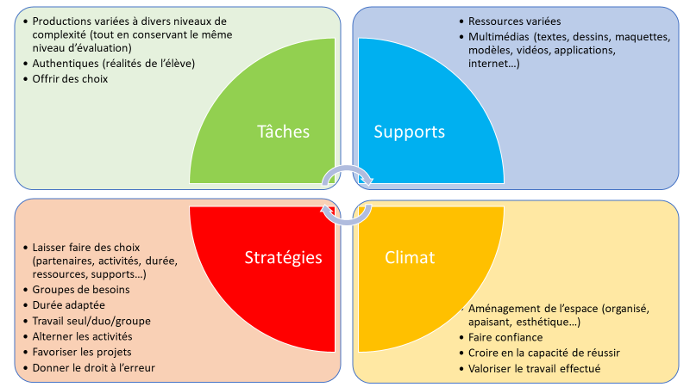
À la suite du diagnostic, l’enseignant planifie les apprentissages, les remédiations, les évaluations à valeur sommative et certificative (uniquement pour les essentiels). Des évaluations à valeur formative (pour l’ensemble des attendus du programme) sont réalisées toute l’année.
Le document d’intentions pédagogiques (DIP) tient compte de cette planification.
Il est conseillé à l’enseignant de repenser les espaces d’apprentissage et de continuer à utiliser le numérique qui reste une composante non négligeable du processus d’apprentissage.
Rappelons tout d’abord que, dans cette option, les deux degrés sont bien distincts, le deuxième degré étant consacré à l’économie d’entreprise et le troisième degré à la micro et macroéconomie. Néanmoins, la maîtrise de certaines notions analysées au 2e degré faciliteront l’acquisition de nouveaux savoirs au 3e degré.
Au deuxième degré, le programme distingue bien ce qui doit être vu en 3e et en 4e année. Le premier tableau a pour objectif de mettre en évidence en 3e année et en 4e année les essentiels à maitriser par des élèves de l’option mais également ceux qui sont indispensables en tant que prérequis à la compréhension de ceux qui seront analysés dans les années suivantes. Ainsi, par exemple, comment comprendre la notion de productivité et de coût de production en 4e année si les facteurs de production n’ont pas été analysés en 3e ? Comment analyser la structure d’un marché si les notions d’offre et demande ne sont pas familières pour les élèves ? Comment analyser au 3e degré, le marché du travail et celui du capital si ces deux facteurs de production n’ont pas été étudiés au 2e degré ? L’important n’est donc plus ici d’enseigner un savoir parce qu’il était au programme de l’année précédente, mais parce que sa maîtrise est indispensable à l’appropriation d’un nouveau savoir.
Au 3e degré, le programme ne fait plus la distinction entre ce qui doit être vu en 5e et 6e année. le professeur est libre d’articuler les différentes parties du cours (micro et macro) en fonction des situations qui lui semblent pertinentes à ce moment-là (notamment en fonction de l’actualité). Les objets d’investigation présentés dans le deuxième tableau ne doivent donc pas nécessairement être parcourus dans l’ordre proposé dans le programme. Le tableau liste donc ici les essentiels à connaître au terme de l’option.
Le programme laisse une grande liberté pédagogique aux enseignants. Si toutes les notions essentielles listées dans les tableaux doivent être approchées, le degré d’approfondissement de chacune de celles-ci sera laissé à l’appréciation de l’enseignant en fonction du temps disponible.
Le troisième tableau liste quant à lui les savoir-faire à maitriser par un élève qui quitte l’option « sciences économiques » au terme des deux degrés.

Savoirs essentiels au terme du 2e degré
3e année | 4e année
Le problème économique
- Schéma économique à compléter progressivement au cours du degré
Le choix du consommateur
- Biens et services (publics et privés)
- Biens de consommation durables et non durables
- Revenus liés au travail
- Revenus liés au capital
- Revenus de transfert (sécurité sociale)
- Revenus disponible
- Crédit à la consommation
- Système bancaire
- Déterminants sociologiques et économiques de la consommation
Le choix de producteur  - Carte d’identité d’une PME  - Facteur de production «travail » et progrès technique  - Facteur de production «capital » : notions de comptabilité et calculs liés à la facture | L’entreprise : une organisation  - Statuts juridiques des organisations  - Moyens de financement  La production  - Facteurs de production et productivité  - Amélioration de la productivité  - Comptabilité : enregistrement de documents réels  - Coûts de production : seuil de rentabilité
Le marché  - Notion de marché  - Offre et demande et sa construction graphique | Le marché  - Structure d’un marché (offre et demande d’un produit)  - Marketing (les 4 P)  - Cycle de vie du produit
Droit  - Droits – devoirs – obligations – règles juridiques - sanctions  - Nécessités du droit  - Identification de la personne physique  - Personnes morales – personnes physiques | Droit  - Organisation du monde judiciaire  - Notions de droit commercial, social et fiscal

Savoirs essentiels au terme du 3e degré
5e année et 6e année
Le choix économique ou l’économie politique
- Notions de rareté des ressources et choix qui en découlent
- Monnaie : formes et fonctions, création monétaire
Analyse macroéconomique
- Bases de la comptabilité nationale
- Facteurs de croissance : consommation, investissement, dépenses gouvernementales
- Fondements théoriques des politiques économiques
- Croissance et Développement : les indicateurs de développement
- Développement durable
- Formes concrètes d’organisation économique (approche classique, néoclassique, keynésienne)
- Système fédéral belge : le rôle régulateur de l’Etat
- Organisation actuelle de la sécurité sociale
Analyse microéconomique
- Internationalisation des entreprises et des facteurs de production : types de concentrations
- Formation des prix en fonction des structures de marchés : concurrence parfaite, monopole, oligopole
- Marché du travail : offre et demande, notion de chômage
- Marché du capital : offre et demande
Les échanges internationaux
- Système monétaire international
- Protectionnisme et libre échange
- Accords internationaux
Politique économique européenne sur base d’un exemple concret
Economie politique et droit
- Droit public : élaboration des textes légaux
- Droit international : systèmes judiciaires internationaux
- Droit privé : analyse de lois sur base d’exemples concrets
- Les contrats

Savoir-faire essentiels au terme des 2e et 3e degrés
Lecture et construction de graphiques
Analyse de tableaux statistiques
Calcul de pourcentages et de moyennes
Calcul d’intérêts
Calcul de la productivité
Travail d’analyse et de recherche via internet

Pour toute question complémentaire, n’hésitez pas à nous contacter :
- jeanmarie.bauduin@segec.be
- catherine.libert@segec.be
- genevieve.perrad@segec.be

Vous trouverez également de nombreuses informations et ressources sur notre site à l’adresse : https://ses.fesec.be/

